Id: 0001

Reporter: Хачатрян Арман

Environment: Windows 10 Pro, 8 ГБ ОЗУ, 64-разрядная операционная система, Intel(R) Core(TM) i7-5600U CPU @ 2.60GHz

Version: 1.1

Pre-condition

1. Запустить CALENDAR_1.1.exe

Steps

1. Ввести начальную дату (01.01.2020)

2. Ввести конечную дату, позже начальной (01.01.2021)

Ожидаемый результат

Дата в формате yyyy-mm-dd и время hh:mm:ss.mls

Фактический результат

Время в часах может превышать 24:00:00.000

Attachment

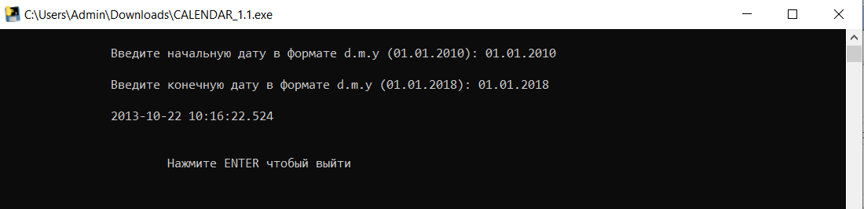

Severity : major

Priority: high

Assign to: developer_name

Dates

Created: 21.02.2024